Opdrachten 1 t/m 5 IBS 1.4 Oogsten (ruwvoederwinning) LG31 – tarief berekenen.

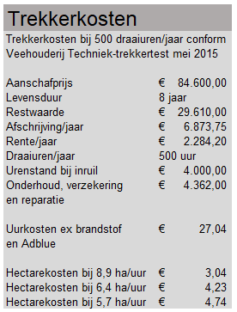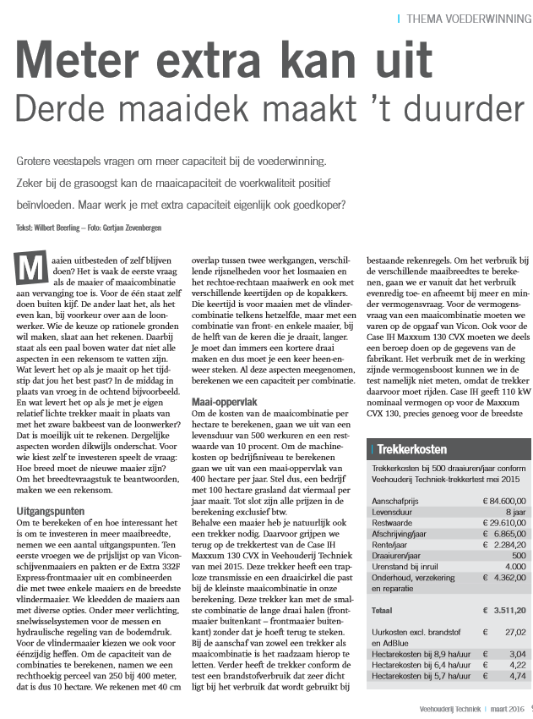

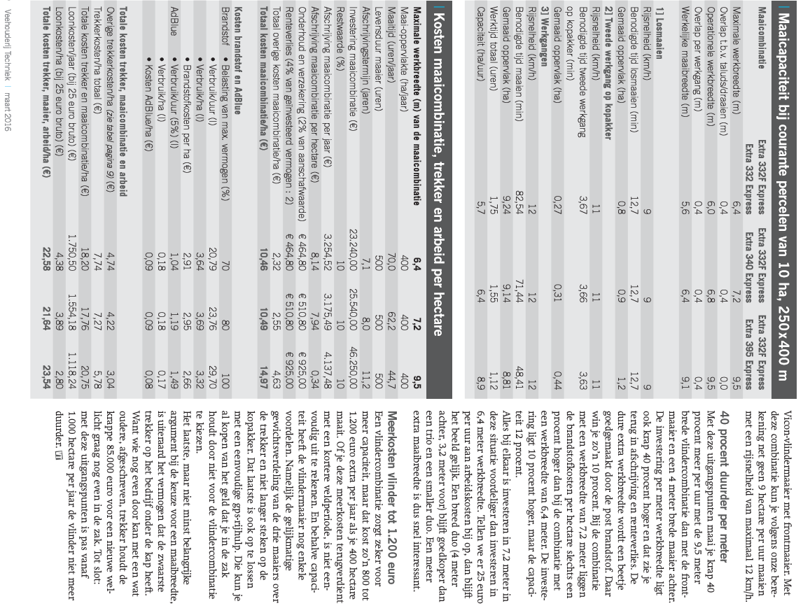

Lees voor de beantwoording van de vragen eerst het artikel op de vorige twee pagina’s.

1. Dit artikel komt uit een vakblad voor veehouderij.
   1. Wat denk je dat voor veehouders het belangrijkste argument is bij de aanschaf van een maaier?
   2. Zou je nog twee andere argumenten kunnen noemen behalve wat je bij a. genoemd hebt.

1.

2.

* 1. Kun je alle argumenten meenemen in je berekening? Leg uit waarom wel of waarom niet.

1. Deze vraag gaat over de trekker. De tabel hiernaast komt uit de tekst, dat is voor sommige vragen handig.
   1. Welke trekker gebruiken ze voor de test?
   2. Wat is de berekening voor de afschrijving per jaar?

Alle getallen die je nodig hebt staan in de tabel

* 1. Geef drie voorbeelden van onderhoud

1.

2.

3.

* 1. Hoeveel uur draait de trekker per jaar? Is dat bij een loonwerker ongeveer hetzelfde?
  2. Hoeveel wordt er gerekend voor de chauffeur per uur?

1. Deze vraag gaat over het aantal hectare
   1. Wat zijn de afmetingen van het perceel dat gemaaid moet worden?
   2. Hoeveel keer per jaar wordt er gemaaid?
   3. Hoeveel hectare wordt er dus in het totaal per jaar gemaaid?
2. Deze vraag gaat over de maaiers.
   1. Welk merk maaiers hebben ze gebruikt in de test
   2. Wat is de werkbreedte van de drie geteste maaicombinaties?

1.

2.

3.

* 1. Hoeveel hectare wordt er per uur gemaaid bij de drie maaicombinaties?

1.

2.

3.

* 1. Wat is de totale maaitijd in uren per jaar voor de drie maaicombinaties

1.

2.

3.

* 1. Wat is de aanschafprijs van de drie maaicombinaties?

1.

2.

3.

* 1. Hoeveel procent van de aanschafwaarde wordt gerekend voor onderhoud en verzekering?

1. Welke maaicombinatie is het voordeligst?